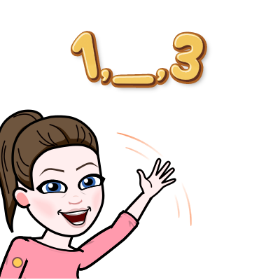
Oglejte si video: https://www.youtube.com/watch?v=8npbP-KyNuU
Tudi otrok naj se preizkusi v tej konkretni aktivnosti. Uporablja naj kartončke (z njimi sestavlja številsko vrsto in ugotavlja manjkajoča števila).
- Otroku nato v zvezek napišite to vajo. Še bolje je, če nalogo zapiše sam. Njegova naloga je, da določi ŠTEVILO (tisto vmes, ki manjka).
1, __, 3 | 6, __, 8
4, __, 6 | 7, __, 9
2, __, 4 | 3, __, 5
5, __, 7 | 8, __,10

